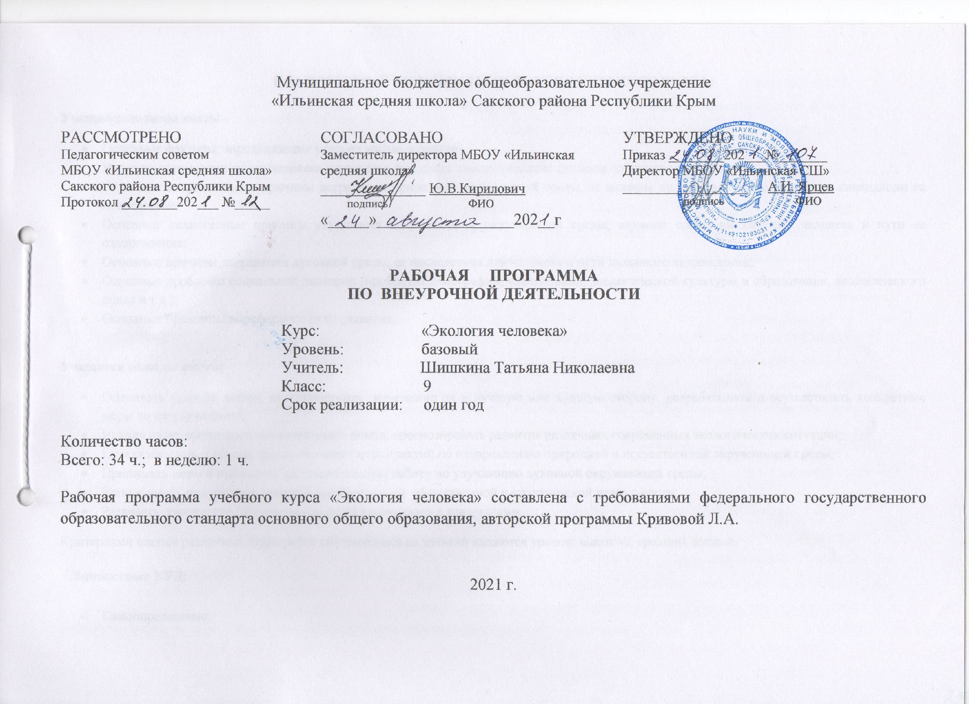Муниципальное бюджетное общеобразовательное учреждение
ПЛАНИРУЕМЫЕ РЕЗУЛЬТАТЫ ОСВОЕНИЯ УЧЕБНОГО КУРСА:

Учащиеся должны знать:
- Основные факторы, определяющие условия жизни человека;
- Историю взаимоотношений человека и природы, основные законы развития системы «общество-природа»;
- Основные антропогенные причины деградации природной окружающей среды, ее влияние на здоровье человека и пути ликвидации ее последствий;
- Основные техногенные причины ухудшения искусственной окружающей среды; влияние среды на здоровье человека и пути ее оздоровления;
- Основные причины деградации духовной среды, ее последствия для человека и пути духовного возрождения;
- Основные проблемы социальной экологии (проблемы демографии, урбанизации, экологической культуры и образования, экологического права и т.д.);
- Основные принципы ноосферного пути развития.

Учащиеся должны уметь:
- Оценивать условия жизни, прогнозировать изменение их в лучшую или худшую сторону, разрабатывать и осуществлять конкретные меры по их улучшению;
- Исходя из исторического экологического опыта, прогнозировать развитие различных современных экологических ситуаций;
- Организовывать и осуществлять комплекс мероприятий по оздоровлению природной и искусственной окружающей среды;
- Принимать меры и проводить разъяснительную работу по улучшению духовной окружающей среды;
- Использовать полученные знания в своей реальной общественной и практической деятельности;
- Развивать творческие (исследовательские) взаимосвязи с товарищами.
Критериями оценки различных форм работ обучающихся на занятии являются уровни: высокий, средний, низкий.
Личностные УУД:
- Самоопределение.
- Смыслообразование.
- Самооценка и личностное самосовершенствование.
- Нравственно-этическая установка на здоровый образ жизни.
Регулятивные УУД:
- Определять и формулировать цель деятельности с помощью учителя.
- Высказыватьсвои версии на основе работы с иллюстрацией, работать по предложенному учителем плану.
- Составлять конспект и план ответа по определенной тематике.
Познавательные УУД:
- Делать предварительный отбор источников информации:
- Добывать новые знания, находить ответы на вопросы, используя различные источники информации, свой жизненный опыт и информацию, полученную на уроке.
- Перерабатывать полученную информацию, делать выводы в результате совместной работы всего класса.
- Составлять ответы на основе простейших моделей (рисунков, схем, таблиц.)
Коммуникативные УУД:
- Умение донести свою позицию до других: оформлять свою мысль в устной и письменной речи (на уровне одного предложения или небольшого текста).
- Слушать и понимать речь других.
- Совместно договариваться о правилах общения и работать в группе в паре.
- Учиться выполнять различные роли в группе (лидера, исполнителя, критика).
Метапредметные:
- проводить простейшие наблюдения, измерения, опыты;
- ставить учебную задачу под руководством учителя;
- систематизировать и обобщать разные виды информации;
- составлять план выполнения учебной задачи;
- осуществлять самоконтроль и коррекцию деятельности;
- работать с различными источниками информации.
- устанавливать взаимосвязи здоровья и образа жизни; воздействие природных и социальных факторов на организм человека; влияние факторов окружающей среды на функционирование и развитие систем органов;
- систематизировать основные условия сохранения здоровья; факторы, укрепляющие здоровье в процессе развития человеческого организма;

СОДЕРЖАНИЕ УЧЕБНОГО КУРСА.

ВВЕДЕНИЕ (1 час)
Экология человека как наука: значение, основные цели и задачи, современное состояние и перспективы развития.
Практическая работа №1. «Оценка биологического возраста человека»

УСЛОВИЯ ЖИЗНИ ЧЕЛОВЕКА (6 часов)
Понятие о среде и качестве жизни. Потребности человека (биологические, этнические, психологические, социальные, трудовые, экономические, духовные). Активное приспособление человека к природной окружающей среды. Миграции и расселение человека в пространстве и времени. Демография человека. Демографический взрыв, демографический кризис и их экологические последствия. Болезни и эпидемии. Вредные привычки (курение, алкоголизм, наркомания). Медицинская география.
Практическая работа №2 «Определение обеспеченности организма витаминами и микроэлементами».
Практическая работа №3 «Комплексный анализ собственного рациона, обнаружение симптомов алиментарной недостаточности».
Практическая работа №4 «Оценка санитарно-гигиенического состояния школьного кабинета»

ИСТОРИЯ ВЗАИМООТНОШЕНИЙ ЧЕЛОВЕКА И ПРИРОДЫ (4 часа)
Экологические последствия появления человека на Земле. История изменений взаимоотношений человека и природы. Экологические кризисы. Переход к современной искусственной модели окружающей среды. Медицинские аспекты исторически происходившей деградации и загрязнения окружающей среды.
Практическая работа №5 «Антропогенные факторы среды и их влияние на человека».
Практическая работа №6 «Семейное наследование признаков здоровья и нездоровья. Составление родословной»

НЕГАТИВНЫЕ ПОСЛЕДСТВИЯ ДЕГРАДАЦИИ И ЗАГРЯЗНЕНИЯ ОКРУЖАЮЩЕЙ СРЕДЫ, ПУТИ ИХ ЛИКВИДАЦИИ (6 часов)
Основные антропогенные факторы деградации природной среды. Воздействие измененной и загрязненной природной среды на человека. Рекультивация природной среды. Рекреация и курортология. Особо охраняемы территории и их значение для человека. Экологические технологии. Основные законы развития системы «общество-природа».
Практическая работа №7 «Проблемы природопользования».

НЕГАТИВНЫЕ ВОЗДЕЙСТВИЯ ИСКУССТВЕННОЙ ОКРУЖАЮЩЕЙ СРЕДЫ, ПУТИ ИХ ЛИКВИДАЦИИ И ОСЛАБЛЕНИЯ (8 часов)
Основные экологические факторы негативного воздействия на здоровье человека искусственной окружающей среды. Влияние техногенных катастроф на здоровье и условия жизни человека. Пути улучшения искусственной окружающей среды. Коммунальная гигиена. Ограничение и культура потребления. Проблемы урбанизации. Оздоровление окружающей среды городов. Улучшение санитарно-гигиенического состояния городских территорий. Охрана природы в городах. Создание городских информационных банков и систем экологического мониторинга. Экополитика.
Практическая работа №8 «Расчетная оценка количества выбросов вредных веществ в воздух от автотранспорта».
Практическая работа №9 «Исследование качества питьевой воды в квартире».
Практическая работа №10 «Выяснение причин отравления и оказание первичной помощи».

ДЕГРАДАЦИЯ ДУХОВНОЙ СРЕДЫ, ЕЕ ПОСЛЕДСТВИЯ ДЛЯ ЧЕЛОВЕКА, ПУТИ ДУХОВНОГО ВОЗРОЖДЕНИЯ (9 часов)
Основные причины деградации духовной среды. Экологические последствия деградации духовной среды (бездуховность, безнравственность, социальная напряженность, самоубийства, войны, терроризм и т.д.). Миграционные процессы и связанные с ними проблемы демографии. Пути духовного возрождения. Социальная гигиена. Экологическое миропонимание. Экологическая культура. Экологическое образование. Экологические движения и международное экологическое сотрудничество. Экологическое право. Ноосферный путь развития
Практическая работа №11 «Обнаружение вредных веществ в продуктах питания».

ТЕМАТИЧЕСКОЕ ПЛАНИРОВАНИЕ
%  п/п | Название темы | Кол-во занятий | Из них:
 |  |  | Теоретических занятий | Практических занятий
1 | Введение | 1 | - | 1
2 | Условия жизни человека | 6 | 3 | 3
3 | История взаимоотношений человека и природы | 4 | 2 | 2
4 | Негативные последствия деградации и загрязнения окружающей среды, пути их ликвидации | 6 | 5 | 1
5 | Негативные воздействия искусственной окружающей среды, пути их ликвидации и ослабления | 8 | 5 | 3
6 | Деградация духовной среды, ее последствия для человека, пути духовного возрождения | 9 | 8 | 1
7 | ИТОГО | 34 | 23 | 11

